第一題：

A = 0 1 0 0 ， D = 1 1 0 0

B = 0 0 1 1 ， E = 1 0 1 0

C = 0 0 0 1 ， F = 1 1 1 0

第1行輸入1≤N≤4

第2~n+1行輸入四個數

-----------------------------

輸出A~F

範例1:

1

0 1 0 0

-----------

A

範例2:

4

1 1 0 0

0 0 1 1

1 1 1 0

0 1 0 0

-----------

DBFA

第二題：

完全奇數定義：

每一位數都是奇數

如：17、15597、1359971

要求一個數與完全奇數的最小差

離13256較近的2個完全奇數

為13311 , 13199

min(13311-13256,13256-13199)=55

範例1:

1001

----------

2

範例2:

35001

----------

110

第三題：

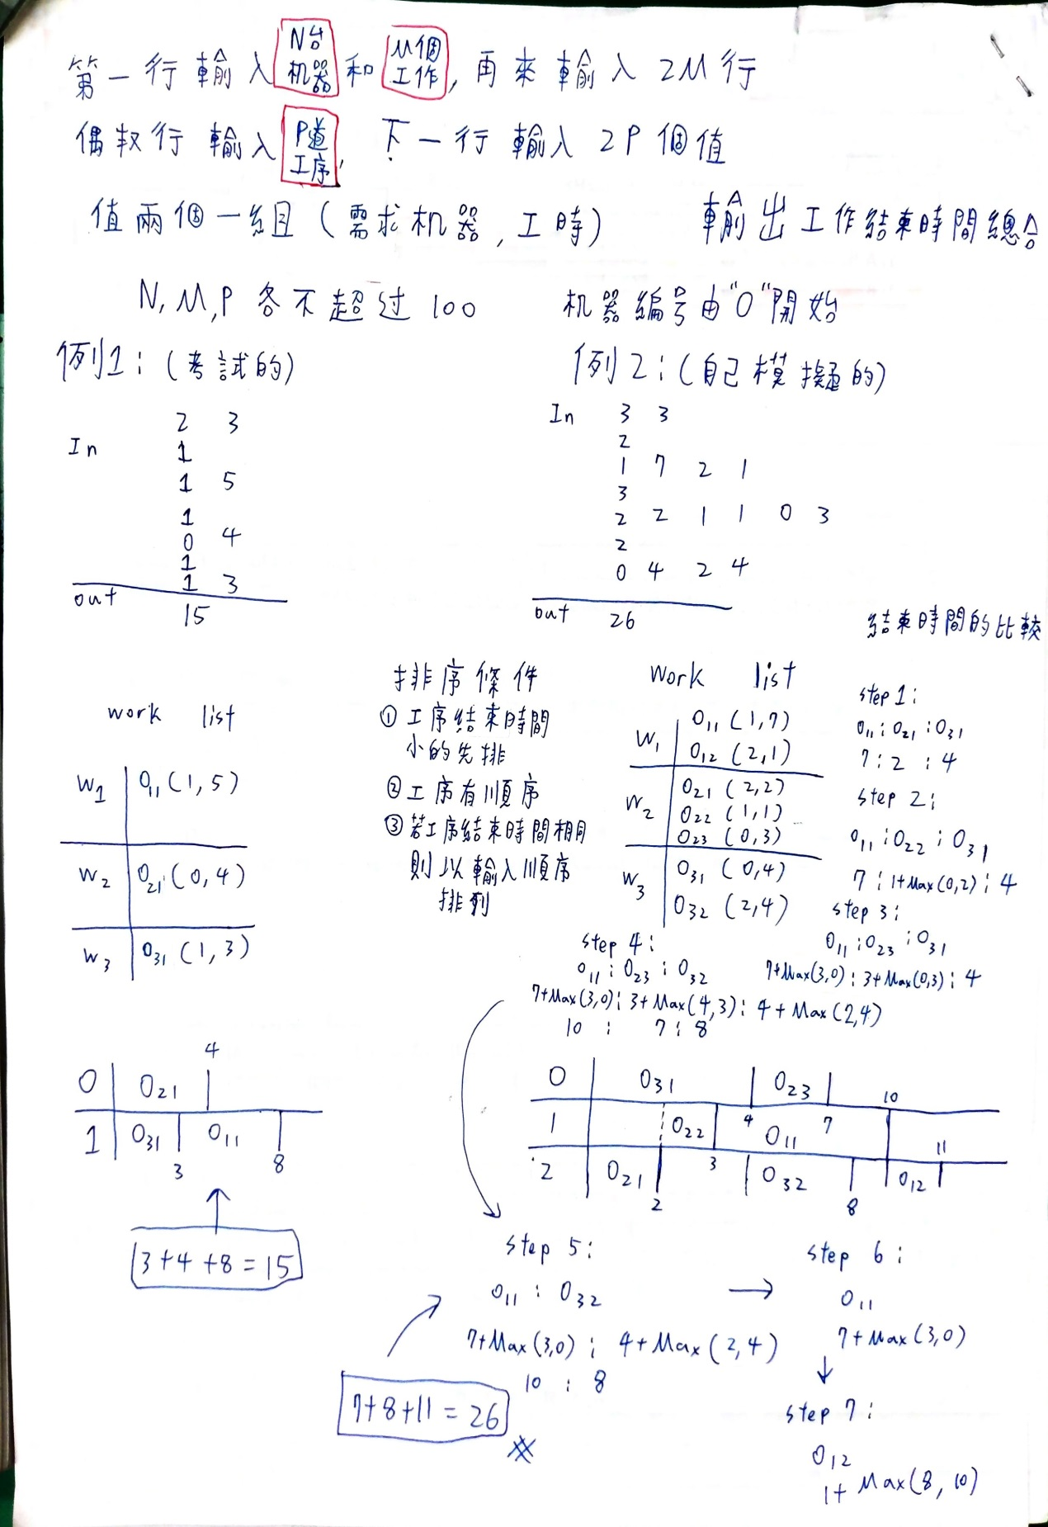

第四題：

(這題詳細輸入我忘了...)

A[n]={a1.....an}

在i<j時，ai>aj為反序數

a[5]={5,2,4,8,1}

(5,2) (5,4) (5,1) (2,1) (4,1) (8,1)

為反序數 共6個

可能輸入

5

5 2 4 8 1

--------------

6

這題配分忘記了

PS.

第一題是n=1有50%

1≤n≤4有50%

第二題 n≤100有20%

n≤10^6有30%

n≤10^18有50%